INTERREG 2 Zeeën Programma
Startevenement 2014

PRACTISCHE INFORMATIE

Datum en plaats

Donderdag 20 november (9u00 – 19u00) en vrijdag 21 november 2014 (9u00 – 12u30)

Les Halls de la Filature, 169, rue Sadi Carnot – 59350 Saint-André-Lez-Lille (FR)

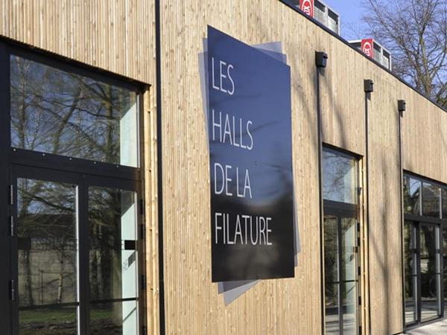

De Lemaire-Destombes fabriek, opgericht in 1906, kende zijn hoogtepunt tijdens de hoogjaren van de textielindustrie tot ten met 1968. De fabriek ging later door het leven als de “Filature Saint-André” dewelke op haar beurt ophield te bestaan in 1992.

In 2013 heeft het team van ‘Les Halls de la Filature’ deze oude fabriek nieuw leven ingeblazen door ze om te vormen in een evenementencomplex. Na 6 maanden van verbouwingen opende deze splinternieuwe locatie in de omgeving van Rijsel de deuren.

De ‘Halls de la Filature’ werden volledig in een nieuw kleedje gestoken met veel aandacht voor het bewaren van de authenticiteit en de charme van dit oude gebouw.

Hotels

Rijsel centrum
Gelieve de code « INTERREG » te vermelden indien u reserveert bij B&B Lille Grand Palais

**B&B Lille Grand Palais
rue Berthe Morisot - 59000 Lille
Tel : 08 92 70 22 06
bb_4514@hotelbb.com
www.hotelbb.com

***Hôtel de la Treille
7-9, place Louise de Bettignies - Lille
Tel : 03 20 55 45 46
contact@hoteldelatreille.com
www.hoteldelatreille.com

***Ibis Lille Centre Opéra Grand Place
21 Rue Lepelletier - LILLE
Tél : 03 20 06 21 95
h0902@accor.com
www.ibishotel.com

***Best Western Hotel & Spa Grand Palais
48 bis, rue de Valencienne - Lille
Tel : 03.20.88.39.66
bestwesterngrandpalais@orange.fr

****Best Western Premier Why Hotel
7, bis Square Morisson - 59000 Lille
Tél : 03.20.50.30.30
reservation@why-hotel.com
www.why-hotel.com

***Hôtel Kanaï
10 rue de Béthune - 59000 Lille
Tél : 03.20.57.14.78
manager@hotelkanai.com
www.hotelkanai.com

**Mister Bed la Belle Etoile
57 rue de Béthune – Lille
Tél : 03.20.12.96.96
Misterbed.lille@hotmail.fr
www.mb-belle-etoile-lille.com

Omgeving van Rijsel

***Campanile Lille
Rue Jean Charles Borda - Lille
Tel : 03 20 53 30 55
lille.chr@campanile.fr
www.campanile.fr

****Park Inn By Radisson Lille Grand Stade
211, Boulevard de Tournai
59650 Villeneuve d'Ascq
Tel : 03 20 64 40 00
info.lille@rezidorparkinn.com
www.parkinn.com/hotel-lille
***Kriad Lomme
110, rue de Grand Brut - 59160 Lomme
Tel : 03 20 08 20 54
kyriad.lomme@shfrance.com
www.kyriad.com

***Campanile Lille Euralille
23 Allée Vauban
59110 LA MADELEINE
Tel: 03 62 14 52 81
lille.euralille@campanile.fr

Parking

Een grote en bewaakte parking is voorzien op de locatie van het evenement. Deze zal gratis ter beschikking zijn van de deelnemers en mag tevens ’s nachts gebruikt worden.
De ingang van de parking is te vinden op 70, rue Félix Faure 59350 Saint André Lez Lille

Openbaar vervoer

U kan van het openbaar busnet gebruik maken om ons te bereiken.
Alle informatie is te vinden op : https://www.transpole.fr/

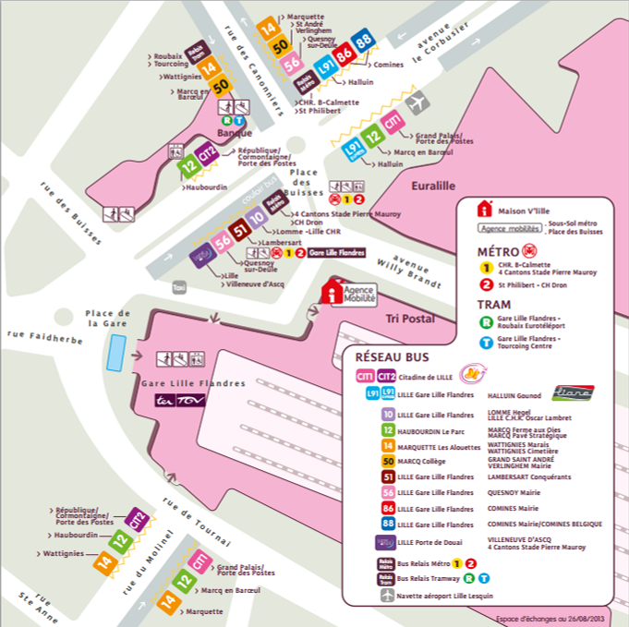

Neem bus 14 (richting Marquette les Alouettes) of 56 (richting Quesnoy-Maire) aan het station Lille Flandres en stop af bij halte “Pont de l’Abbaye”, dit is de dichtstbijzijnde halte bij de Halls de la Filature

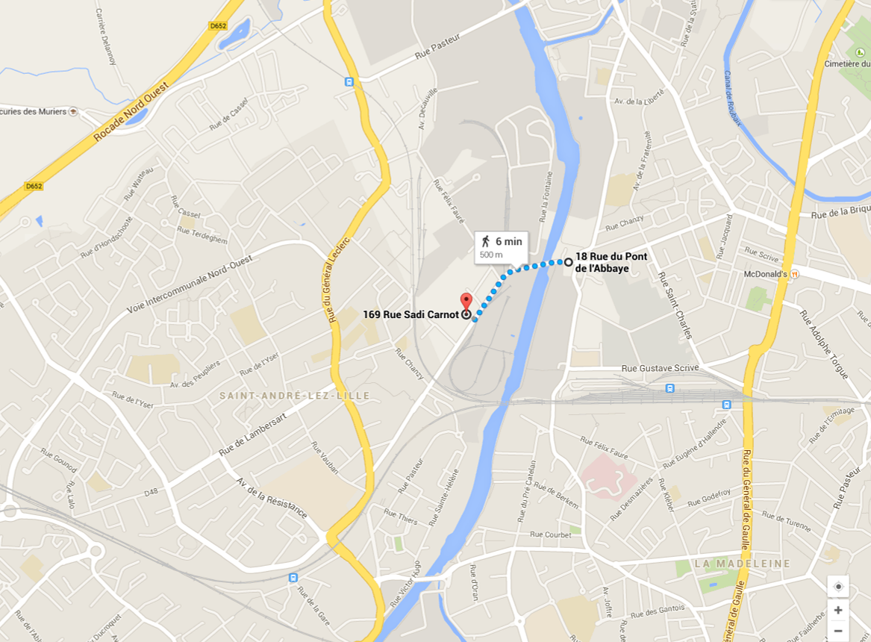
Les Halls de la filature
Halte "Pont de l’abbaye"

Contact

INTERREG IV A 2 Zeeën Gemeenschappelijk Technisch Secretariaat

Les Arcuriales
45 D rue de Tournai, 5è étage
59000 Rijsel
T: +33 3 20 21 84 80
F: +33 3 20 21 84 98
www.interreg4a-2mers.eu

Met al uw vragen in verband met het evenement kan u via email terecht bij: contact@interreg4a-2mers.eu

